Evid. št.: 60309-18/2024
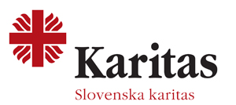
Datum: 12. 5. 2024

DOBRODELNA AKCIJA

Spoštovani otroci in starši!
Vabimo vas, da se nam tudi letos pridružite pri vseslovenski akciji zbiranja šolskih potrebščin za otroke iz socialno ogroženih družin, ki potrebujejo pomoč.

V dobrodelni akciji lahko sodelujete tako, da poklonite nov, velik, črtast zvezek. Akcija bo trajala do 7. 6. 2024.
Zvezek lahko podarite v škatli pri obeh vhodih ali ga oddate razredničarki/razredniku.
Hvala za vašo solidarnost!

